DGSS 36
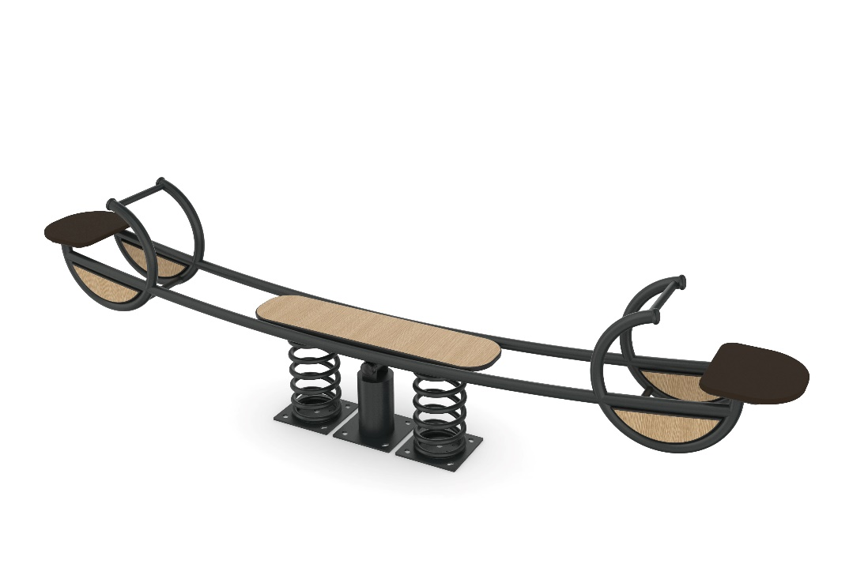

ÜRÜN GENEL ÖZELLİKLERİ
Ürün üzerinde TS EN 1176-1, 1176-6 ve normlarına aykırı bir detay bulunmayacaktır. Ürün üzerindeki tüm detaylar uluslararası güvenlik ve emniyet normlarına uygun olmalıdır.
Ürün formuna ve ergonomisine uygun şekilde üretilip montajlanmalıdır.
Ürün, 2 yaş ve üzeri kullanıcı grup için; max. 2 kişi kapasiteye ve max. 0.9 m düşme yüksekliğine sahip şekilde üretilip tasarlanmalıdır.
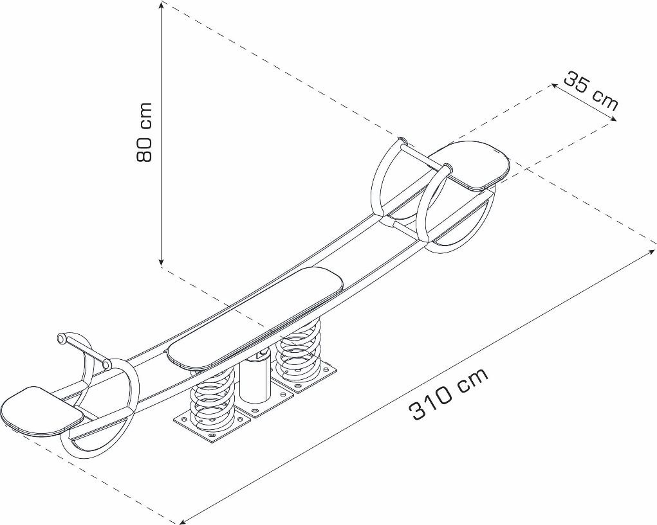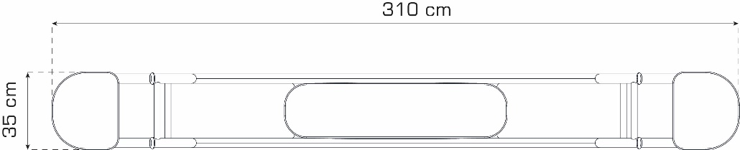

KONSTRÜKSİYON
Ürünün gövdesini oluşturan bükümlü boruları Ø 42.4 mm çapında 3.25 mm et kalınlığına sahip, tutamak boruları ise Ø 26.9 mm çapında 2.65 mm et kalınlığına sahip ST 37 malzeme borulardan oluşmalıdır.
PANELLER VE PLAKALAR

Ürün üzerindeki temanın grafiklerine ve formuna uygun şekilde yerleştirilen bariyer plakaları 12 mm kalınlığında UV dayanımına sahip HPL malzemeden üretilmelidir. CNC Router tezgahlarında kesilip işlenmelidir.

Ürünün oturma kısmında 18 mm kalınlığında su kontrplağı kullanılmalı ve formuna uygun şekilde CNC Router tezgahlarında kesilip üretilmelidir.

SVEZA TİTAN SU KONTRPLAĞI TEKNİK ÖZELLİKLERİ
Su kontrplağı, insan güvenliği, malların korunması ve ticari araçlarda döşemenin dayanıklılığını sağlayan özel aşındırıcı kaplamalı yüksek kalitelidir, %100 Plywood malzemedir. Su kontrplağı, olağanüstü kayma önleme özellikleri ve aşınma direnci sağlayan korindon partikülleri içeren benzersiz bir film ile kaplanmıştır. Su kontrplağı, en yüksek dayanıklılık seviyesine sahiptir ve makaralı tekerleklerin yüklenmesine de dayanıklıdır.
- %100 kontrplaktır.
- Yüksek aşınma dirençlidir.
- Maksimum kayma direnci (R13) ‘tür.
- Kenarların nem koruması mevcuttur.
- WBP tutkal
- Ölçüler:2440 x 1220x 2440/ 2500 x 1250x2500
- Kalınlık: 6-30 mm
- Yüzey Tipi: Tel örgü, düz
- Aşınma direnci: 2600
- Yuvarlanma testi: 10.000
- Kayma direnci: R 13
- Yüzey Rengi: Siyah
- Formaldehit emisyon sınıfı: E1
- Yapışkan Tipi: Exterior WBP
- Yoğunluk: 640 – 700 M3 / KG
- Nem içeriği: %5- 14
- Kenar sızdırmazlığı: Talebe göre boyanabilir
Üretici: STO 52654419-006-2018 Kontrplak teknik şartlarına haiz.
Dayanıklılık Özellikleri:
ÖLÇÜLER |  | Kalınlık, mm | Değer
Nihai statik eğilme & bükülme dayanımı: | Yüz kaplamaları boyunca kalınlığı | 9-30 | 60
Nihai statik eğilme & bükülme dayanımı: | Yüz kaplamalarına karşı değer | 9-30 | 30
Adet boyunca nihai gerilme mukavemeti |  | 3-8 | 30
Statik eğilme bükülme elastikiyet | Yüz kaplamaları boyunca kalınlığı | 9-30 | 6000
Statik eğilme bükülme elastikiyet | Yüz kaplamalarına karşı değer | 9-30 | 3000

MEKANİZMALAR
Yay
Yay elemanı kesit çapı 22mm, yay çapı 200mm ve yükseklik 400mm olmalıdır. Eleman üzerinde 7.5 kıvrım olmalıdır.
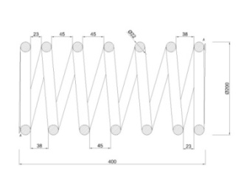
Ağır ve dinamik yüklere mukavemet gösteren yaylar kullanılmalıdır. Yay elemanı çinko fosfat ve UV dayanıklı toz boya işlemlerine tabii olmalıdır.

Yay elemanının ankraj zemini ile terazisini rijit tutmak adına, yay sarımlarının başlangıç ve sonunda hatve lokması kullanılmalıdır. Hatve lokması PA6 malzemeden plastik enjeksiyon tekniği ile üretilmelidir.

Yay elemanının bağlantısı hatvelerine uygun sac eleman ile sağlanıp, zemin ve karşı mesnete en az 3 noktadan kesiti asgari 10mm olan bağlantı elemanları ile asamble olmalıdır.

Yay elemanı DH EN 10270-1 yüksek karbonlu yay çeliğinden üretilmelidir.

CIVATALAR

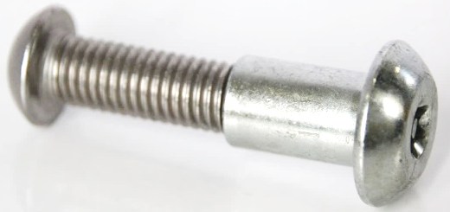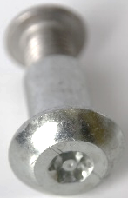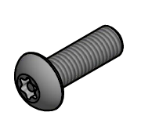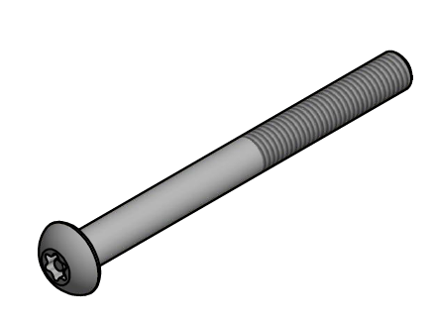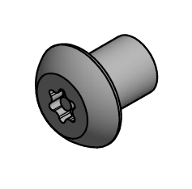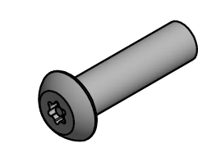
PAN KAFA CİVATA VE SOMUN TEKNİK ÖZELLİKLERİ
Lüzum görülen yerlerde kullanımı gerçekleşen buton kafa (pan head) bağlantı elemanları ISO 7380 normuna uygun şekilde olmalıdır.
Bağlantı elemanları soket tarzı altı noktalı yıldız şeklinde olacak, merkez emniyet pinli ya da pinsiz olabilecektir. Altı nokta yıldız yuva T-45 anahtara uygun ebatlarda olmalıdır.
Yüksek tork uygulamaları için kullanılabilir olmalıdır.
Bağlantı elemanları yüzey sertliği asgari 8.8 kalite olup, korozyon direnci için alkali çinko kaplama işlemine tabii olmalıdır.
Alkali çinko için tuz testinde beyaz pas 75 saat, kırmızı pas 480 saat, kalınlık min. 12 mikron ve sürtünme katsayısı aralığı 0.12-0.18 şartlarını sağlayacak, ayrıca her sevkle birlikte o sevke ait test sonuçları paylaşılacaktır.
Bağlantı elemanları vida tipi metrik olacak, asgari M10 adım 1.5mm olmalıdır.
Somunlar manşon/burç somun (sleeve nut) şeklinde, farklı kördelik paso ölçülerde olmalıdır. Cıvatalar farklı boy ve paso ölçülerinde olmalıdır.
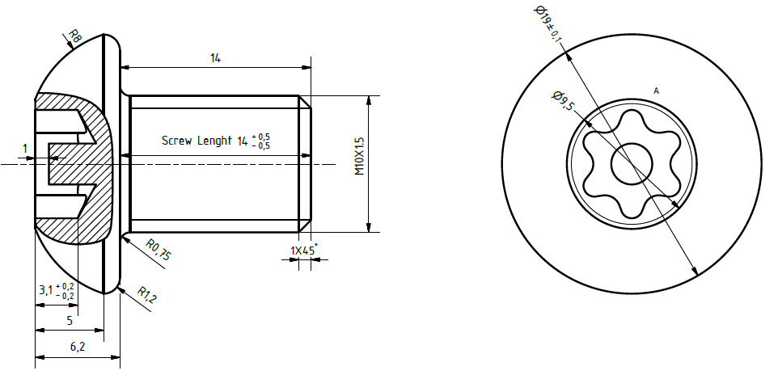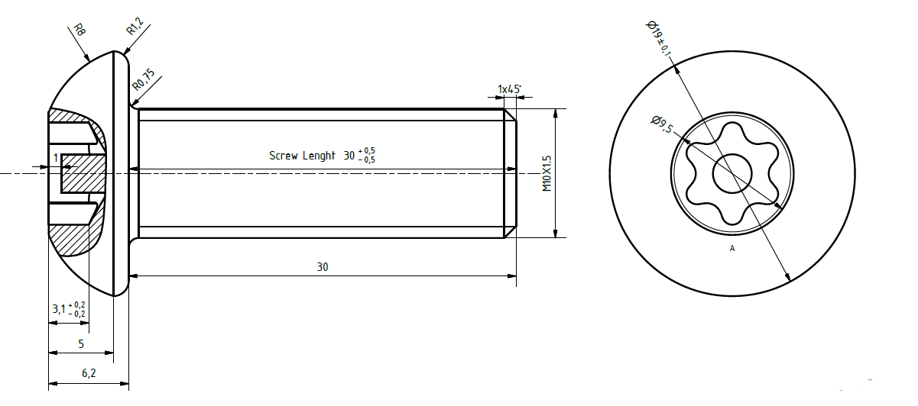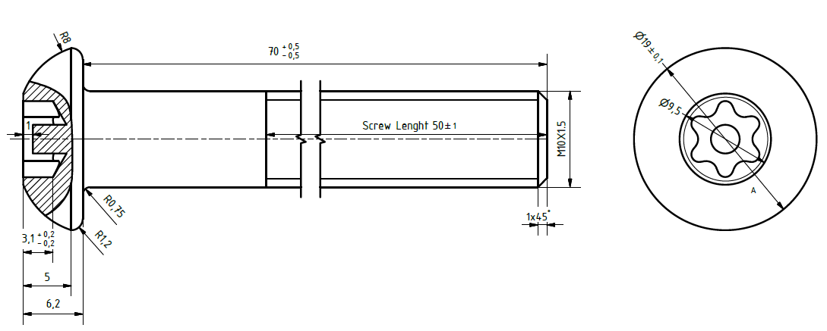ü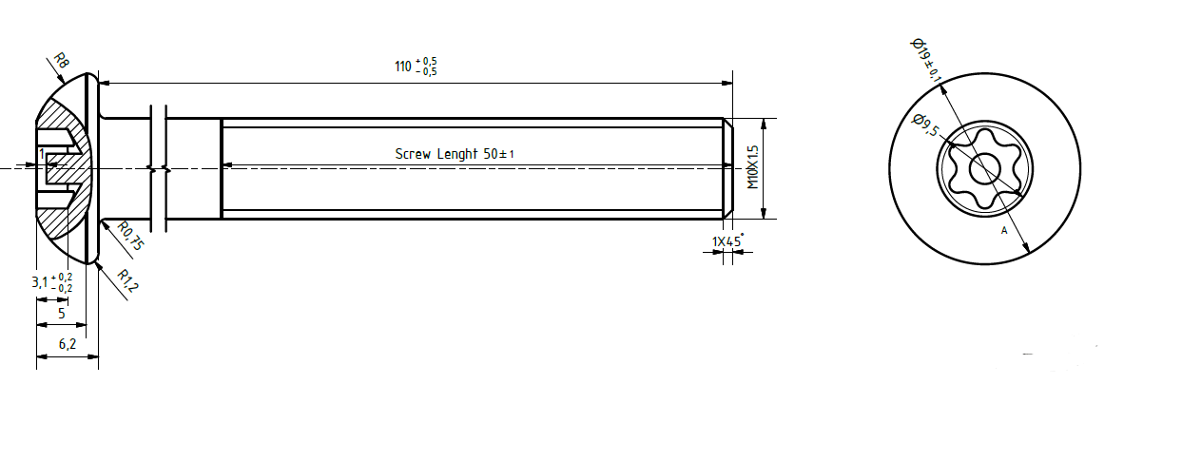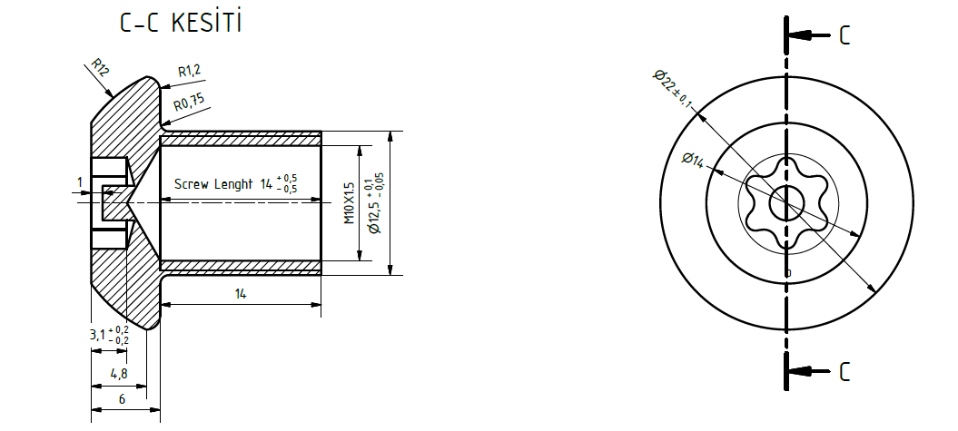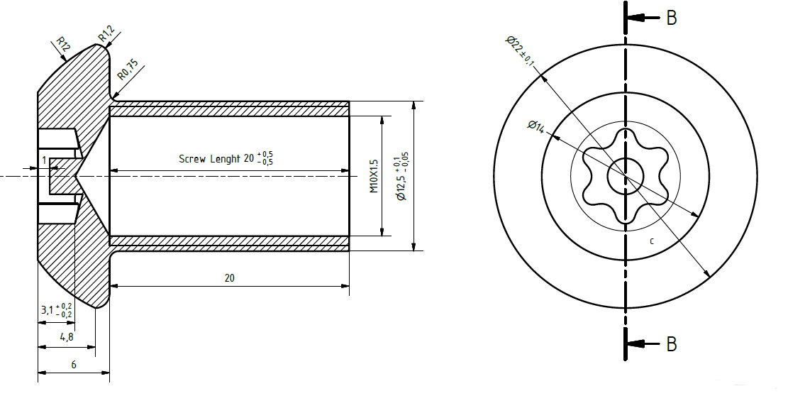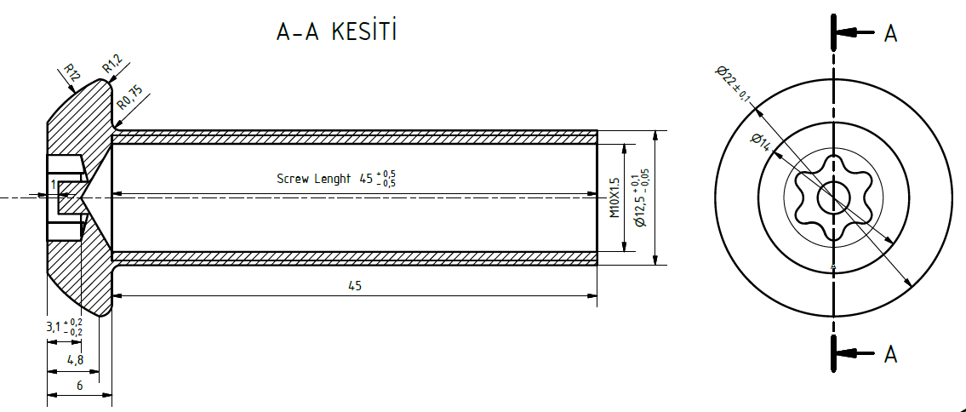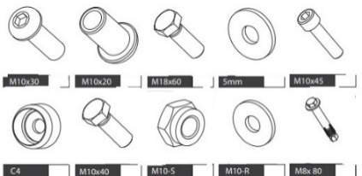
CIVATA | M10*14 PAN HEAD LOKMALI CIVATA  Tasarımı yapılan ürünlerin montajında hiçbir bağlantı elemanının dışarıya doğru çıkıntısı 5 mm geçmemelidir.
CIVATA | M10*30 PAN HEAD LOKMALI CIVATA  Tasarımı yapılan ürünlerin montajında hiçbir bağlantı elemanının dışarıya doğru çıkıntısı 5 mm geçmemelidir.
CIVATA | M10*70 PAN HEAD LOKMALI CIVATA  Tasarımı yapılan ürünlerin montajında hiçbir bağlantı elemanının dışarıya doğru çıkıntısı 5 mm geçmemelidir.
CIVATA | M10*110 PAN HEAD LOKMALI CIVATA  Tasarımı yapılan ürünlerin montajında hiçbir bağlantı elemanının dışarıya doğru çıkıntısı 5 mm geçmemelidir.
SOMUN | M10*14 PAN HEAD LOKMALI SOMUN  Tasarımı yapılan ürünlerin montajında hiçbir bağlantı elemanının dışarıya doğru çıkıntısı 5 mm geçmemelidir.
SOMUN | M10*20 PAN HEAD LOKMALI SOMUN  Tasarımı yapılan ürünlerin montajında hiçbir bağlantı elemanının dışarıya doğru çıkıntısı 5 mm geçmemelidir.
SOMUN | M10*45 PAN HEAD LOKMALI SOMUN  Tasarımı yapılan ürünlerin montajında hiçbir bağlantı elemanının dışarıya doğru çıkıntısı 5 mm geçmemelidir.
CIVATA | M8*25 PAN HEAD LOKMALI CIVATA  Tasarımı yapılan ürünlerin montajında hiçbir bağlantı elemanının dışarıya doğru çıkıntısı 5 mm geçmemelidir. | 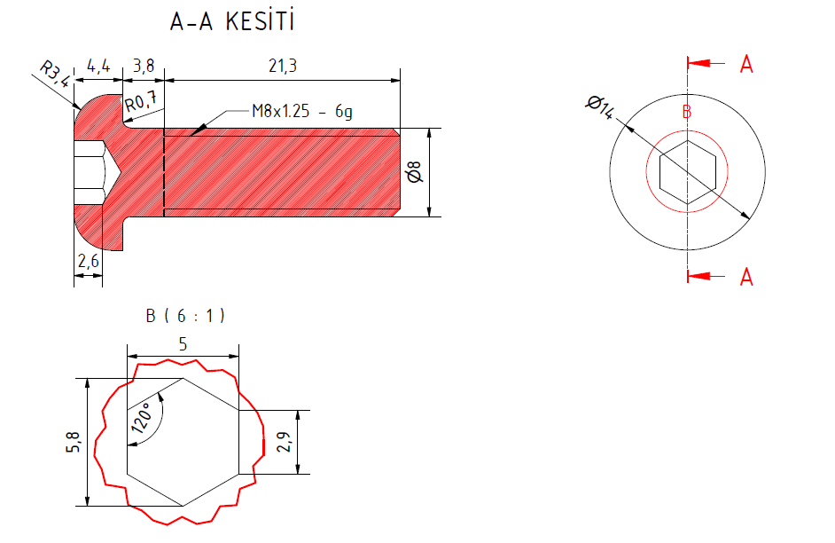
CIVATA | M8*25 PAN HEAD LOKMALI CIVATA  Tasarımı yapılan ürünlerin montajında hiçbir bağlantı elemanının dışarıya doğru çıkıntısı 5 mm geçmemelidir. | 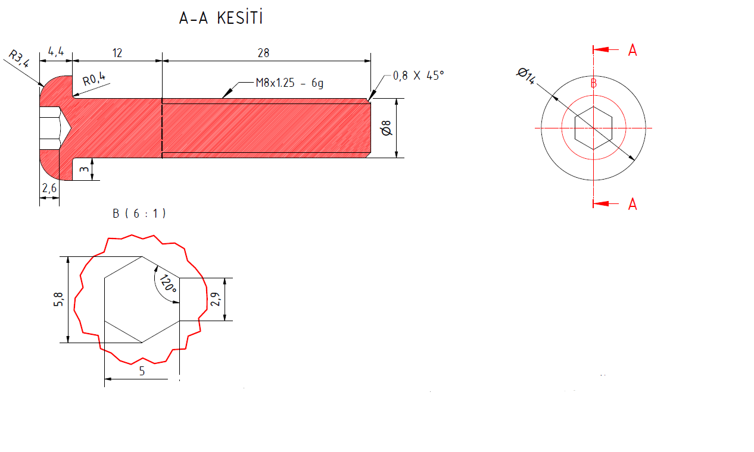
SOMUN | M8*17 DEKROMENT KAPLI LOKMALI SOMUN  Tasarımı yapılan ürünlerin montajında hiçbir bağlantı elemanının dışarıya doğru çıkıntısı 5 mm geçmemelidir. | 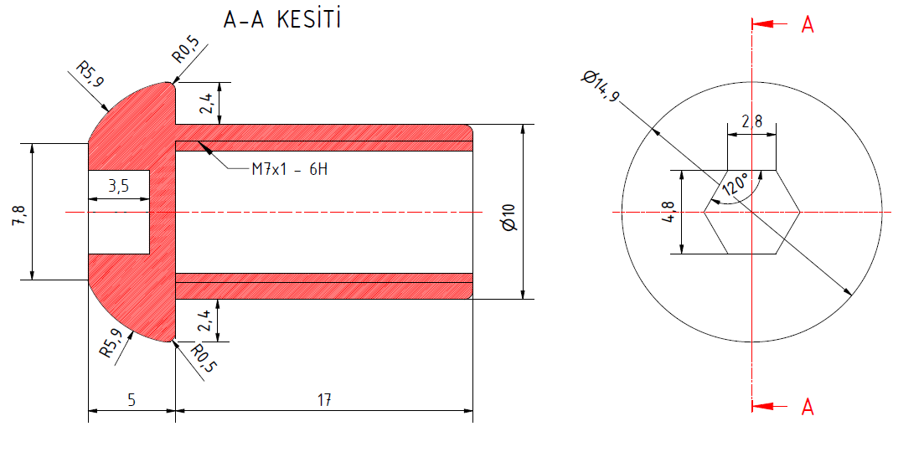
SOMUN | M8*12 PAN HEAD LOKMALI SOMUN  Tasarımı yapılan ürünlerin montajında hiçbir bağlantı elemanının dışarıya doğru çıkıntısı 5 mm geçmemelidir. | 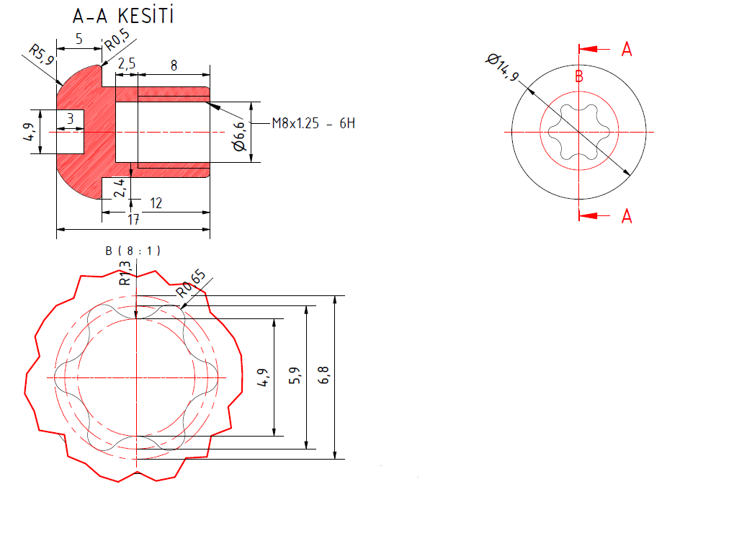

YÜZEY İŞLEMLERİ
Ürün üzerindeki tüm metal aksamlar boyanacaktır. Anti korozyon ve boya işlemleri özellikleri aşağıda belirtilmiştir.
İşlem yapılacak yüzey ilk olarak SA 2.5 kalitesinde kumlanarak yüzey üzerindeki pas, yağ, cüruf vb. temizlenecektir.
Yüzeye ikinci proses olarak çinko esaslı 80 µ astar toz boya uygulanacak, son proses olarak polyester esaslı 80 µ toz boya uygulanarak renklendirilecektir. Toz boya belirtilmiş tüm yüzeylerde minimum 160 µ (çinko esaslı 80 µ astar toz boya uygulanacak, son proses olarak polyester esaslı 80 µ) toz boya uygulanarak renklendirilecektir. Çinko astar 2 katmanlı sistem olacak ve çinkonun katodik koruması ile son katın korumasını birleştirilmelidir. Boya kalınlıklarında max. +/- % 10 kalınlık toleransı olmalıdır.
Astar toz boya yüksek korozyon dirençli olacaktır.
Son kat boya UV dayanımlı olacak, kurşun ihtiva etmeyecektir.
Uygulama aşağıdaki normlara göre test edilip ilgili özelliklerde olacaktır,
-TS EN ISO 9227 normuna göre 1440 saat C5-M yüksek korozyon sınıfına uygun olacaktır.
- TS EN 6270-1 normuna göre 720 saat neme dayanıklı olacaktır.
- BS-EN 71-3:2013 ve A1:2014 normlarına göre toksik element içermeyecektir.
- Poliaromatik hidrokarbon (PAH) içermeyecektir.
- TS EN 71-2 normuna göre alevlenmeme özelliğine sahip olacaktır.
- TS EN 71-3 normuna göre element göçü bulunmayacak özelliğine sahip olacaktır.
- TS EN ISO 2409 normuna göre yapışma mukavemeti çok iyi seviyede olacaktır.

PAKETLEME

İlgili oyun grubu sevkiyatı taşıma esnasında hasar görmemesi için ahşap kasalar içerisinde yapılmalıdır. Kasaların teknik detayları aşağıdaki gibi olmalıdır;
Tam kapalı kasalarda 11 mm kalınlığında OSB kullanılmaktadır.
8-10cm genişliğinde, 20 mm kalınlığında kurutulmuş (nemi %15 altına indirilmiş) kereste kullanılmaktadır.
Üst kapaklar vida kullanılarak kapatılmaktadır.
Kasalar montajlı halde teslim edilmektedir.
Kasalar mutlaka Zirai Karantina Müdürlüğü’nün yayımladığı mevzuata uygun şekilde ısıl işlem görmelidir.
Kasalar ile ısıl işlem evrakları teslim edilmelidir.
